Лабораторная работа 4
STM32. Использование АЦП (ADC)

Цель работы: исследовать возможности использования АЦП

Теоретический материал
Микроконтроллеры STM32 включают в себя до трех АЦП. Разрядность АЦП может варьироваться в зависимости от чипа. Каждый преобразователь способен принимать сигнал из шестнадцати внешних каналов.
Рассмотрим подробнее архитектуру и функционирование блока АЦП для STM32. Аналого-цифровое преобразование сигналов данным АЦП может осуществляться в одиночном режиме, непрерывном режиме, режиме сканирования или прерывистом режиме. Результат преобразования сохраняется в 16-разрядных регистрах АЦП с выравниванием данных по левому или по правому краю.
Встроенный АЦП микроконтроллеров серии STM32 обладает расширенными функциями. Основные характеристики этого АЦП:
- разрядность – 12 бит;
- минимальное время преобразования – 1 мкс;
- количество каналов – 16 внешних и 2 внутренних;
- количество значений времени преобразования для каждого канала – 8;
- возможность задания одиночного или непрерывного преобразования;
- автоматическая калибровка;
- наличие оконного компаратора;
- возможность запуска преобразования от внешних источников;
- работа с блоком прямого доступа к памяти (ПДП).

Постановка задачи: измерить аналоговый сигнал на выводе PA4 микроконтроллера, получить оцифрованное значение и зажигать светодиоды в соответствии с этим значением. Поскольку АЦП в STM32 может измерять входные сигналы в диапазоне от 0 до 3.3 В, то зададим следующие интервалы:
0 В < U < 1 В - горит один светодиод
1 В < U < 2 В - горят два светодиода
2 В < U < 3 В - горят три светодиода
3 В < U - горят четыре светодиода.

Создадим проект при помощи CubeМХ, в котором произведем настройку модуля АЦП.

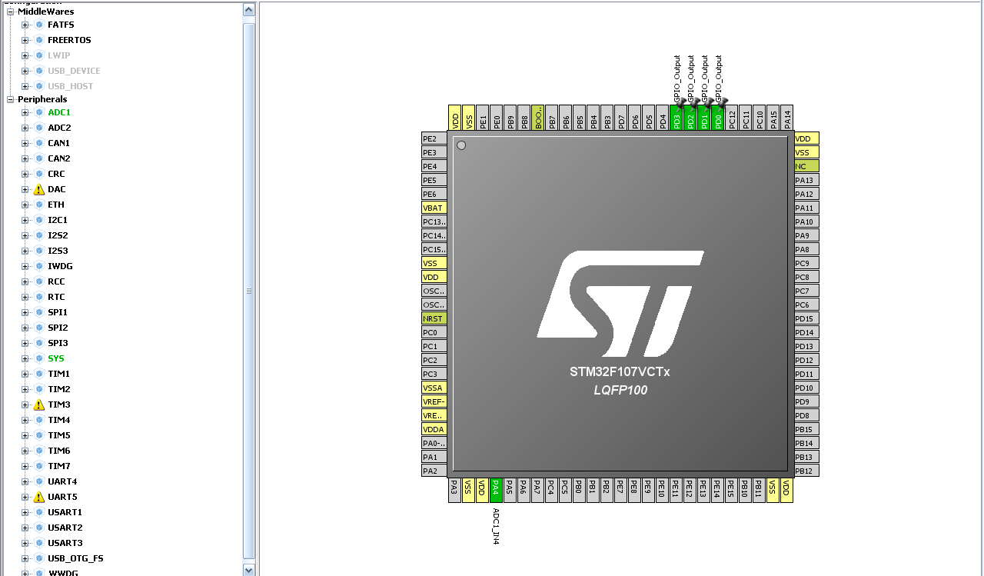

Сначала настраиваем порты ввода-вывода. Для этого пины PD0-PD4 порта D настраиваем на работу в режиме выхода для светодиодов и вывод PA4 в качестве аналогового входа. При этом будет использоваться ADC1, поэтому PA4 необходимо выбрать в настройках ADC1_IN4:

Осуществим конфигурацию (настройку АЦП).
Переходим на вкладку Configuration и находим модуль ADC1 под меткой Analog. Дважды кликаем мышью на ADC1 и в результате открывается окно расширенных настроек непосредственно модуля АЦП. В этом окне настраиваем режим, который необходим:

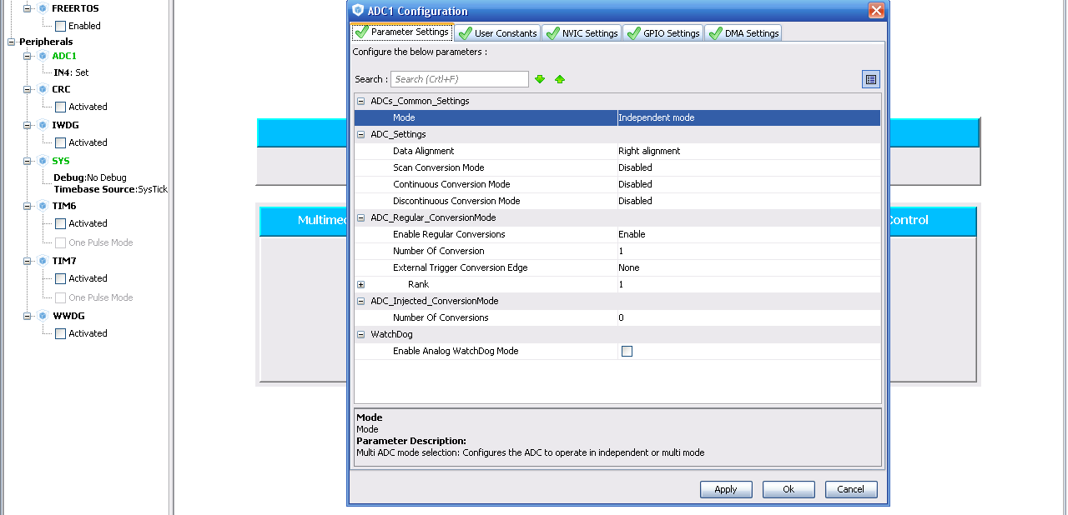

Рассмотрим по порядку, какие параметры нам предлагает настроить КУБ.
Resolution - разрешающая способность. Максимально возможная 10 бит, но можно искусственно занизить разрядность получаемых данных тем самым уменьшить время преобразования, то есть увеличить максимальную частоту обработки сигнала. В данном случае максимальная разрядность.
Data alignment - выравнивание данных. Так как получаемые данные 10 битные, то в 16 битном регистре их можно выровнять как по правому флангу, так и по левому. В данном примере выравнивание правое, то есть старшие 4 бита в 16 битном регистре будут всегда «0».
Scan conversion mode - режим сканирования. Подразумевает под собой, что АЦП автоматически опрашивает все настроенные каналы последовательно, и после полного цикла вызывает прерывание об окончании преобразований, если такое включено. В данном случае, мы будем по очереди опрашивать три регулярных канала АЦП.
Continuous conversion mode - режим непрерывной преобразования. Данный режим обеспечивает непрерывное преобразование с АЦП. То есть по окончанию сканирования настроенные каналов, АЦП начинает новое преобразование. Циклическое. В данном случае этот режим нам не нужен.
Для настройки регулярных каналов, указывается их количество, затем для каждого ранга выбирается канал и указывается время выборки. От времени выборки влияет точность показаний АЦП. Время выборки зависит от входного импеданса.

После установки всех параметров сгенерируем код и вся дальнейшая работа будет связана только с полученным кодом. Итак, открываем проект, который создал для нас Cube…

Как и при работе с другими периферийными модулями, видим готовые функции инициализации, как для АЦП, так и для портов ввода-вывода.
Функции настройки АЦП приведены на рисунке

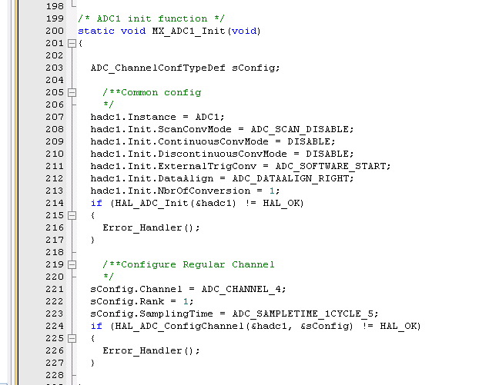

Весь код, кроме кода инициализации, как и в предыдущих лабораторных работах необходимо выполнить вручную.
Объявите переменную в разделе кода сформированного CubeМХ, в которую будет считываться значение преобразования АЦП:

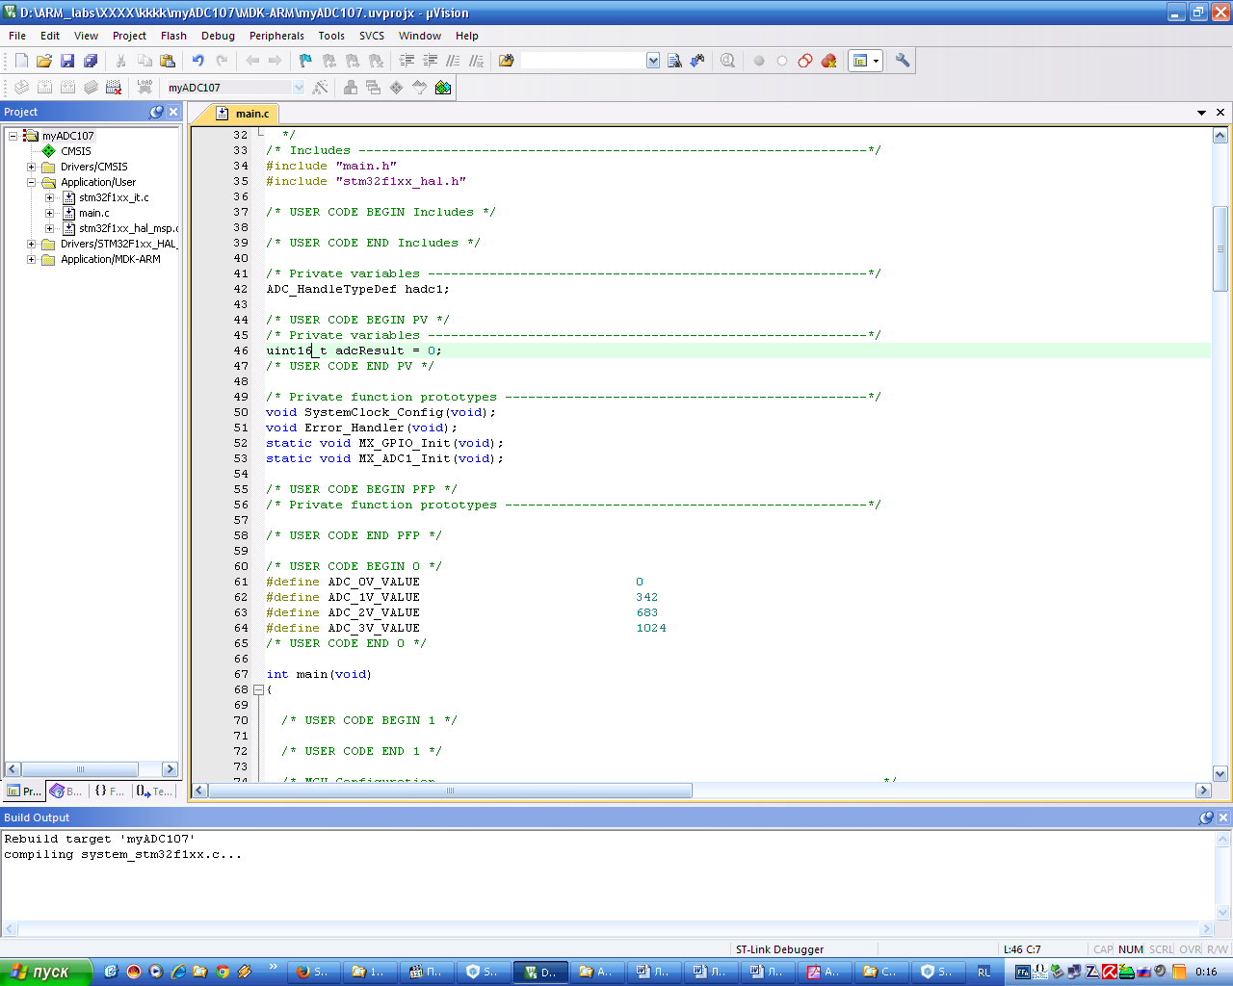

Также определим пороговые значения, соответствующие разным уровням напряжения:

Так как результат АЦП 10-битный, а значит максимальное значение равно 1024 (0b111111111111). То есть при напряжении, равном 3.3 В результат составит 1024. При напряжении 1 В получим значение преобразования: 1 * 1024 / 3.3 = 342. Для 2 В соответственно будет 683 и т. д.

В цикле while(1) в функции main() включим АЦП, дождемся результата преобразования, считаем результат в созданную переменную и затем выключим АЦП и в зависимости от результата зажжем или погасим светодиоды. Описание функций см. в STM32F1xx HAL User manual.pdf в папке Документация STM32F1xx в разделе 4 HAL ADC Generic Driver.

HAL_ADC_Start(&hadc1); //запустим аналогово-цифровое преобразование
HAL_ADC_PollForConversion(&hadc1, 100); );//дождёмся окончания преобразований
adcResult = HAL_ADC_GetValue(&hadc1); ;//занесём результат преобразований в переменную
HAL_ADC_Stop(&hadc1); //остановим преобразования

Функция main() выглядит следующим образом:

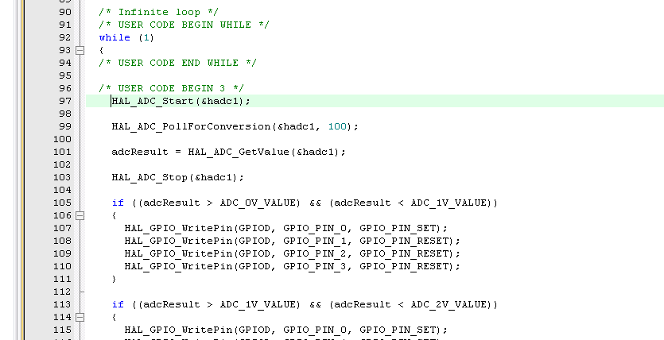

Допишите основную функцию. Скомпилируйте проект и прошейте в микроконтроллер. Убедитесь, что светодиоды меняют свое состояние в зависимости от напряжения на входе контроллера.

